ΦΥΛΛΟ ΕΡΓΑΣΙΑΣ

Το σπίτι του πειρατή
Ρόντα Άρμιτατζ
Έχω ένα σπίτι ακούνητο, γερό πάνω σε ένα λόφο ψηλό.
Έχει στέγη γαλάζια, φωτεινή και ένα δέντρο έξω στην αυλή.
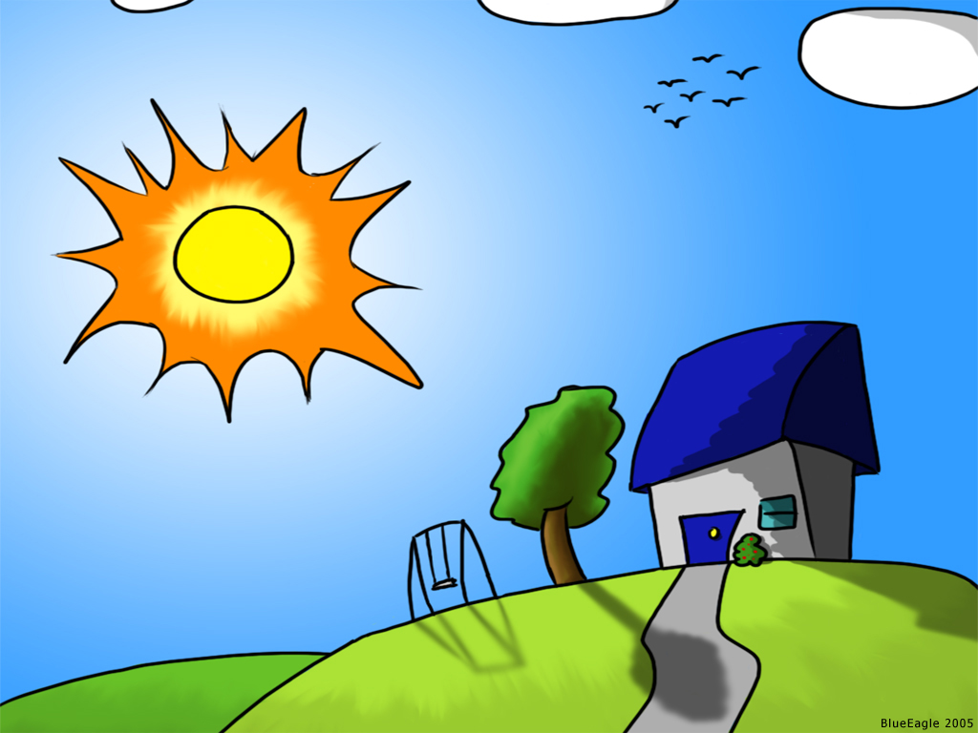
Είναι το ομορφότερο στη γη.
Τέλειο σπίτι για έναν πειρατή!

- Ανοίξτε το πρόγραμμα Microsoft Word
- Γράψτε τον τίτλο
- Αποθηκεύσετε το αρχείο σας με το όνομα Πειρατής στο φάκελο που θα σας πει η Δασκάλα σας.
- Πληκτρολογήστε το παραπάνω κείμενο.
- Εφαρμόστε στον τίτλο τα παρακάτω:
Γραμματοσειρά: Comic Sans MS
Μέγεθος Γραμματοσειράς: 12
Χρώμα Γραμματοσειράς: κόκκινο
Έντονη γραφή και υπογράμμιση
Στοίχιση στο κέντρο
- Εφαρμόστε στο όνομα της συγγραφέα (2^{η} σειρά)τα παρακάτω:
Γραμματοσειρά: Book Antiqua
Μέγεθος Γραμματοσειράς: 12
Χρώμα Γραμματοσειράς: κόκκινο
Έντονη και πλάγια γραφή
Στοίχιση στο κέντρο
- Αλλάξτε τα χρώματα της γραμματοσειράς ως εξής:
3^{η} γραμμή: καφέ
4 γραμμή: θαλασσί
5^{η} γραμμή: πράσινο
6^{η} γραμμή: μπλε
- Μην ξεχνάτε αποθηκεύστε τη εργασία σας.
- Αναζητήστε στο Internet μια σχετική εικόνα και τοποθετήστε την στο έγγραφό σας για να το ομορφύνετε.

Το σπίτι του πειρατή
Ρόντα Άρμιτατζ
Έχω ένα σπίτι ακούνητο, γερό, πάνω σε ένα λόφο ψηλό.
Έχει στέγη γαλάζια, φωτεινή και ένα δέντρο έξω στην αυλή.
Είναι το ομορφότερο στη γη.
Τέλειο σπίτι για έναν πειρατή!

Επιμέλεια Φύλλου Εργασίας: Παρθένα Πατσατζή
Πηγή κειμένου: Armitage, R. and Rōssē-Zairē, R., 2008. To spiti tou peiratē. Athēna: Metaichmio.

